República Bolivariana de Venezuela
Ministerio del Poder Popular para la Educación
Universidad Politécnica Territorial de Caracas ¨Mariscal de Sucre¨
Proyecto: Socio Tecnológico
Pnf: Informática

Manual de GitHub

Profesor (a):  José Ortiz | Alumnos:  Deivison Perez CI: 31.826.674

Caracas, abril, 2026

Paso 1: Descarga e instalación de Git
Para empezar, debemos obtener el programa Git. Entramos en la página oficial git-scm.com. El sitio detectará tu sistema operativo; haz clic en el botón gris, donde dice repositorio de GitHub.
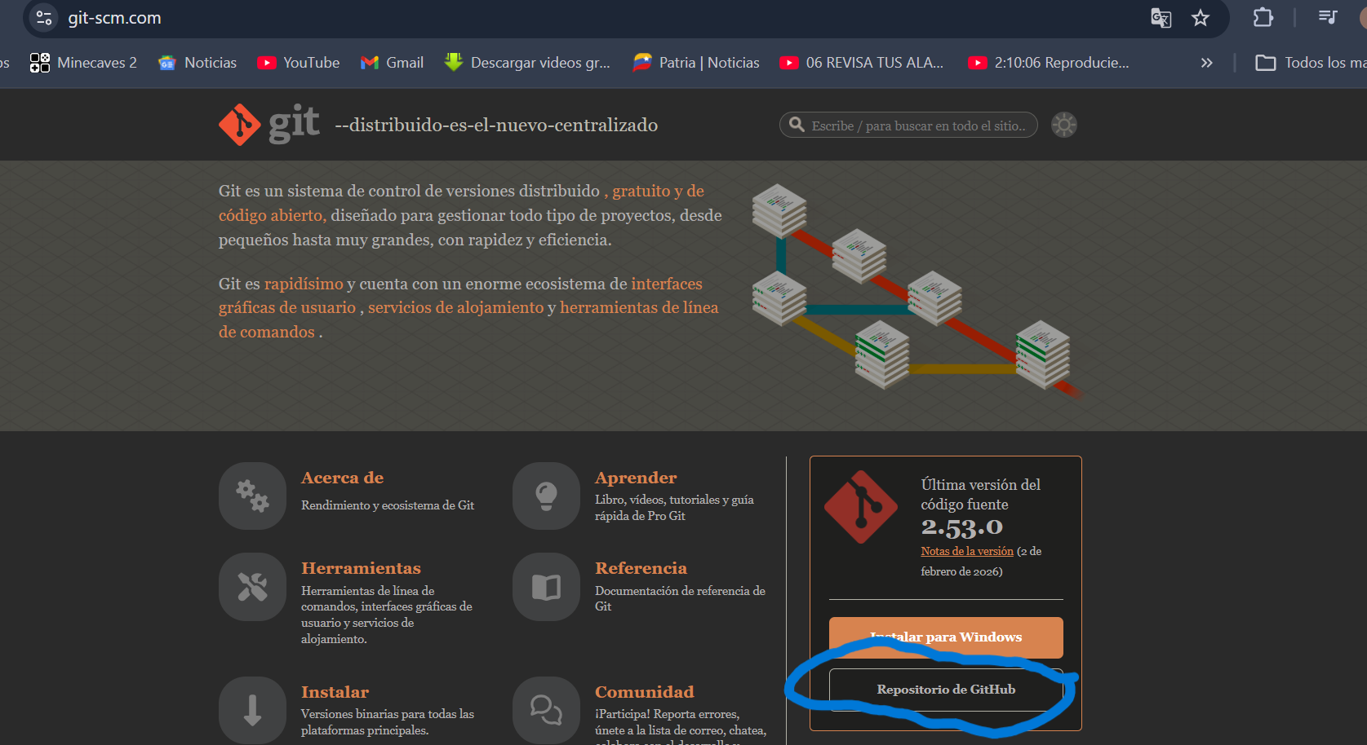
Paso 2: Acceso y Registro Inicial
- Escribe tu correo: En el recuadro blanco que dice "Introduce tu correo electrónico", escribe tu dirección de email personal o institucional.
- Comienza el registro: Presiona el botón verde de "Regístrate en GitHub" para continuar con la creación de tu perfil.
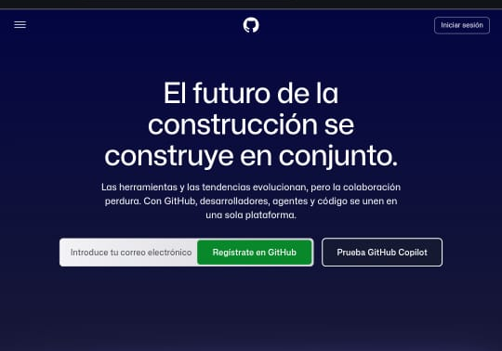

Paso 3: El Panel Principal de GitHub
Una vez que tengas tu cuenta creada en GitHub, entrarás a tu panel personal. Aquí verás tus actividades y repositorios recientes. Para empezar un nuevo trabajo, busca el botón verde que dice "Nuevo"
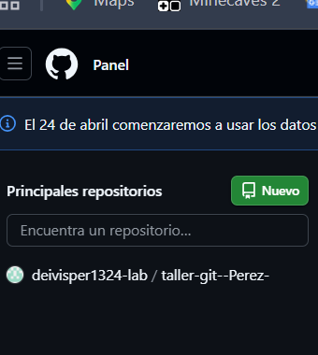

Paso 4: Configuración del nuevo repositorio
Debemos darle una identidad a nuestro proyecto:
- Nombre del repositorio: Elegir uno corto y relacionado con la tarea
- Descripción: Una nota breve sobre lo que contiene la tarea
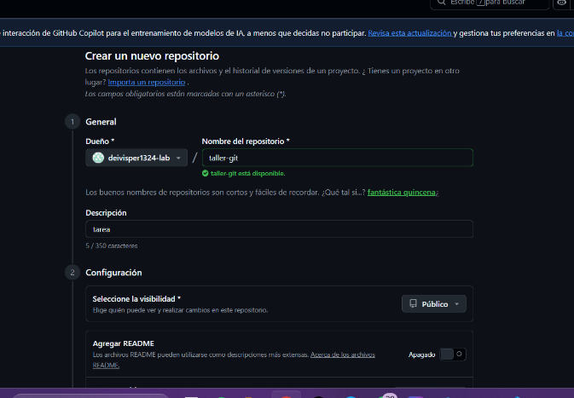
- Luego, selecciona la visibilidad (Público para que otros lo vean) y decide si quieres añadir archivos iniciales como un README. Al terminar, haz clic en "Crear repositorio".

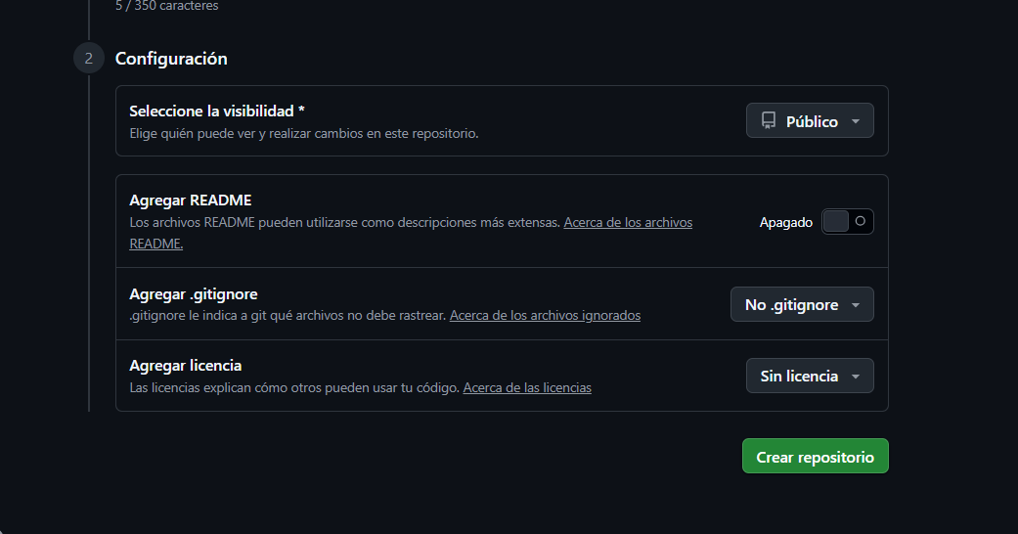

Paso 5: Subir archivos (Carga de archivos)
Si ya tenemos los archivos listos podemos subirlo directamente:
- En tu repositorio, ve a Agregar archivo y selecciona Subir archivos
- Arrastra el archivo al área indicada como la del proyecto.
- Baja hasta la sección "Confirmar cambios", escribe un título para tu carga y pulsa el botón verde para guardar.
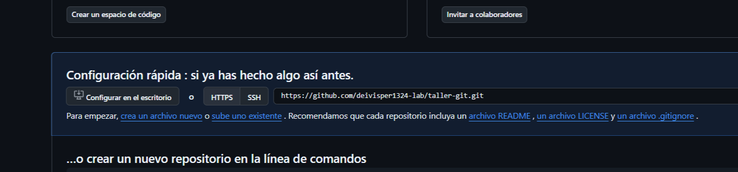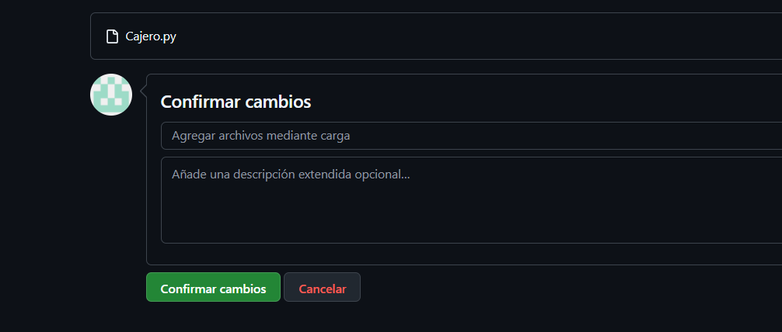

Paso 6: Manejo de ramas (Branches)
Las ramas permiten trabajar en versiones diferentes. Por ejemplo, puedes tener una rama llamada desarrollar para hacer pruebas sin modificar la principal. Puedes cambiar entre ellas en el menú desplegable de la izquierda.
Desde cualquier rama, puedes seguir añadiendo contenido con el botón "Agregar archivo".
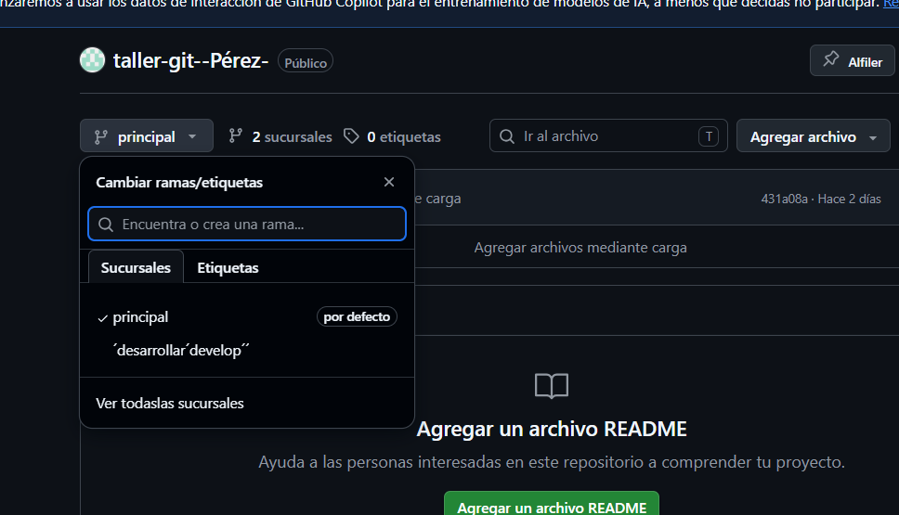
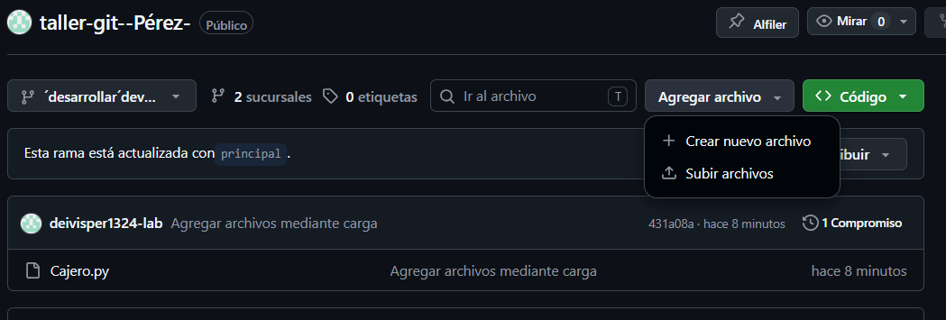

Paso 7: Edición y actualización de archivos
GitHub permite editar archivos de texto directamente en la web. Solo selecciona el archivo, haz los cambios necesarios y confirma nuevamente con un "Commit" (mensaje de cambio) para que se actualice la versión.

